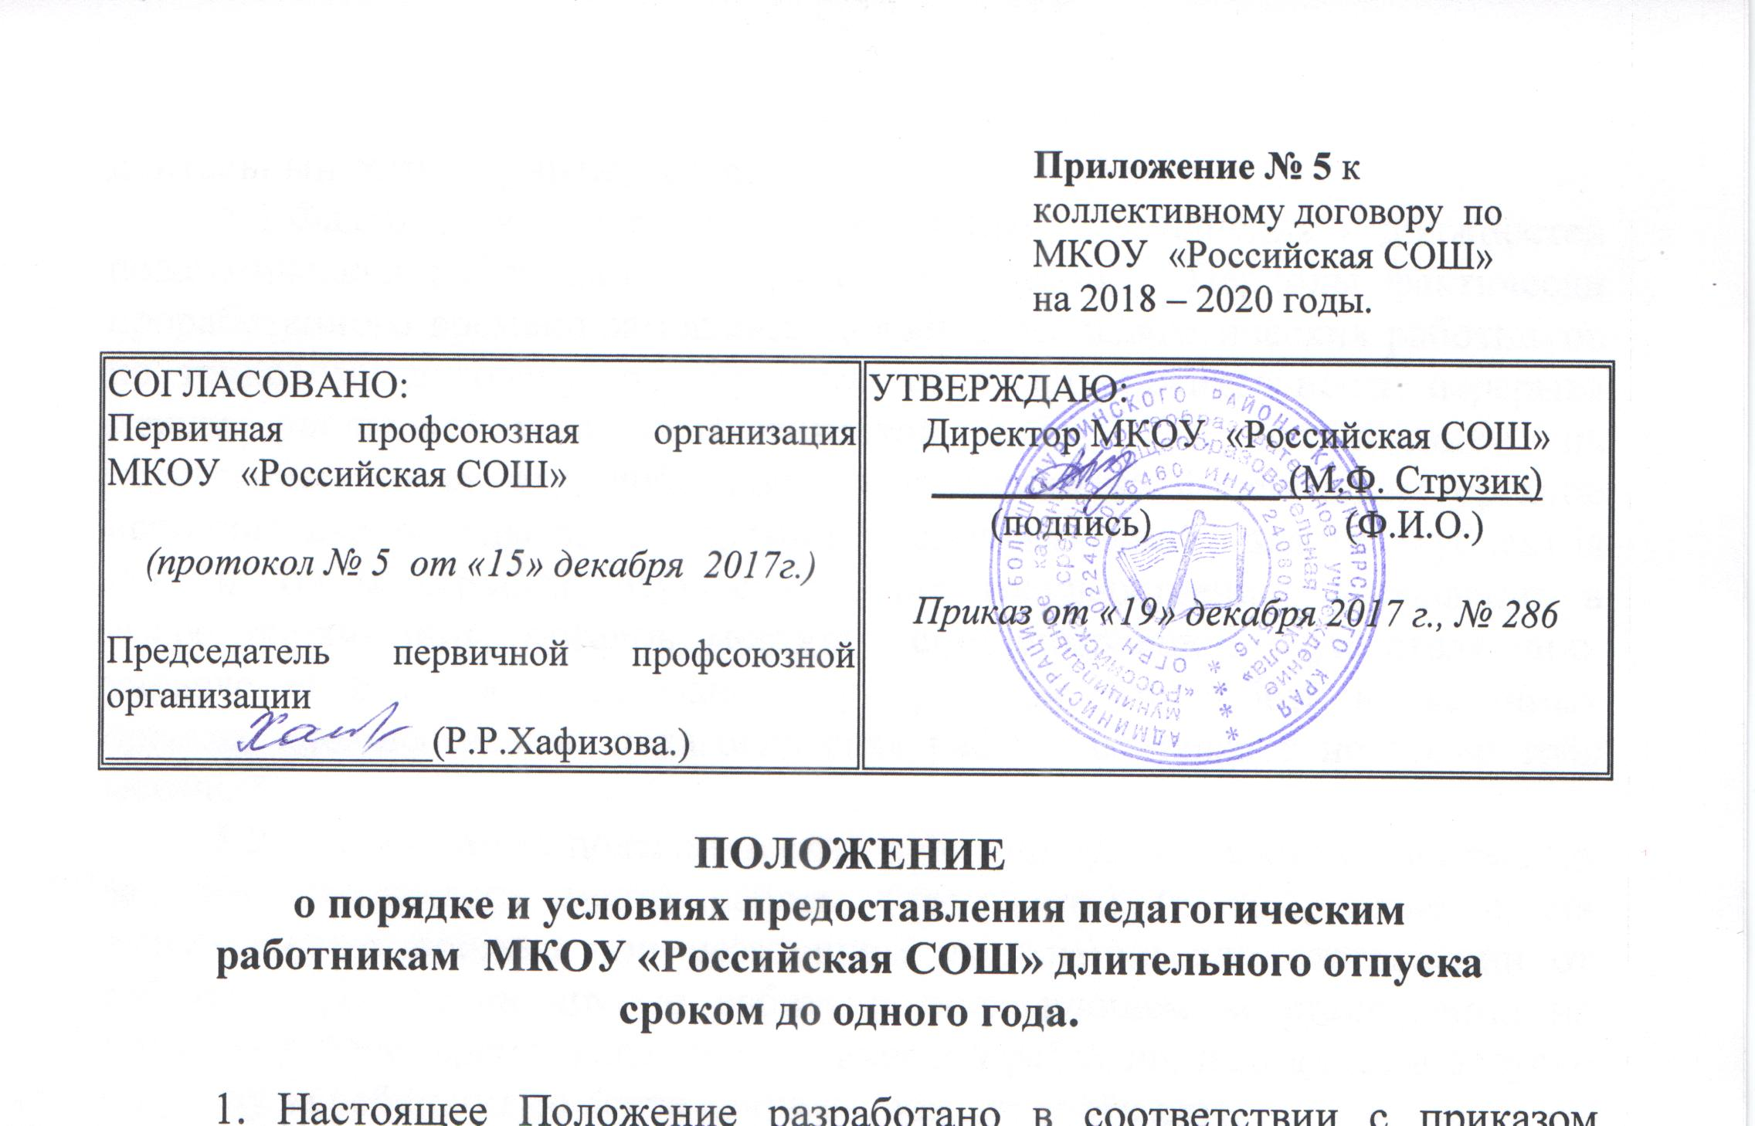

1. Настоящее Положение разработано в соответствии с приказом Министерства образования и науки Российской Федерации от 31 мая 2016 года № 644 «Об утверждении Порядка предоставления педагогическим работникам организаций, осуществляющих образовательную деятельность, длительного отпуска сроком до одного года» и устанавливает порядок и условия предоставления длительного отпуска сроком до одного года педагогическим работникам МКОУ «Российская СОШ»
2. Педагогические работники МКОУ «Российская СОШ» в соответствии со статьёй 335 Трудового кодекса Российской Федерации, пунктом 4 части 5 статьи 47 Федерального закона «Об образовании в Российской Федерации» не реже чем через каждые 10 лет непрерывной преподавательской работы имеют право на длительный отпуск сроком до одного года (далее - длительный отпуск).
3. Педагогические работники МКОУ «Российская СОШ», замещающие должности, поименованные в разделе № 1 номенклатуры должностей педагогических работников организаций, осуществляющих образовательную деятельность, должностей руководителей образовательных организаций (постановление Правительства РФ от 08.08.2013 г. № 678) имеют право на длительный отпуск не реже чем через каждые десять лет непрерывной педагогической работы: Учитель.
4. Продолжительность непрерывной педагогической работы устанавливается образовательным учреждением в соответствии с записями в трудовой книжке или на основании других надлежащих образом оформленных документов, подтверждающих факт непрерывной педагогической работы.
5. В стаж непрерывной педагогической работы, дающей право на длительный отпуск, учитывается:
5.1.Фактически проработанное время замещения должностей педагогических работников по трудовому договору. Периоды фактически проработанного времени замещения должностей педагогических работников по трудовому договору суммируются, если продолжительность перерыва между увольнением с педагогической работы и поступлением на педагогическую работу, либо после увольнения из федеральных органов исполнительной власти и органов исполнительной власти субъектов Российской Федерации, осуществляющих государственное управление в сфере образования, органов местного самоуправления, осуществляющих управление в сфере образования, при условии, что работе в указанных органах предшествовала педагогическая работа, составляет не более трёх месяцев;
5.2. Время, когда педагогический работник фактически не работал, но за ним сохранялось место работы (должность) (в том числе время вынужденного прогула при незаконном увольнении или отстранении от работы, переводе на другую работу и последующем восстановлении на прежней работе, время, когда педагогический работник находился в отпуске по уходу за ребёнком до достижения им возраста трёх лет);
5.3. Время замещения должностей педагогических работников по трудовому договору в период прохождения производственной практики, если перерыв между днём окончания профессиональной образовательной организации или образовательной организации высшего образования и днём поступления на педагогическую работу не превысил одного месяца.
6. Длительный отпуск предоставляется педагогическому работнику по его заявлению и оформляется приказом образовательного учреждения.
Заявление о предоставлении длительного отпуска работник направляет руководителю образовательного учреждения за 2 недели до начала отпуска. В заявлении и приказе о предоставлении отпуска указываются дата начала и конкретная продолжительность длительного отпуска.
Срочный трудовой договор с педагогическим работником, принимаемым на работу на время исполнения обязанностей отсутствующего в связи с нахождением в длительном отпуске педагогического работника, заключается на период до выхода педагогического работника из длительного отпуска.
По согласованию между работником и работодателем в соответствии с работой образовательного учреждения длительный отпуск может быть разделён на части и оформлен соответствующим заявлением работника.
7. Отзыв педагогического работника из длительного отпуска работодателем допускается только с согласия педагогического работника. Не использованная в связи с этим часть отпуска должна быть предоставлена по выбору педагогического работника в удобное для него время.
8. Педагогический работник вправе досрочно выйти из длительного отпуска, предупредив работодателя о намерении прекратить нахождение в длительном отпуске не менее чем за 2 недели в письменном виде. При этом оставшаяся неиспользованной часть длительного отпуска педагогическому работнику не предоставляется.
9. В случае поступления нескольких заявлений о предоставлении длительного отпуска, в образовательном учреждении составляется график предоставления длительных отпусков до начала учебного года, в течение которого будет предоставлен длительный отпуск по согласованию с профсоюзным органом.
Преимущественное право очередности предоставления имеют педагогические работники: имеющие стаж работы в организации 10 лет, имеющие медицинские показания или другие причины по которым нельзя перенести длительный отпуск на другой срок.
Длительный отпуск может быть присоединен к ежегодному основному оплачиваемому отпуску. В этом случае, заявление на предоставление длительного отпуска оформляется работником до ухода в ежегодный основной оплачиваемый отпуск.
10. Длительный отпуск предоставляется без сохранения заработной платы.
11. За педагогическим работником, находящимся в длительном отпуске, в установленном порядке сохраняется место работы (должность).
12. За педагогическим работником, находящимся в длительном отпуске, в установленном порядке сохраняется объем учебной (педагогической) нагрузки при условии, что за это время не уменьшилось количество часов по учебным планам, учебным графикам, образовательным программам или количество обучающихся, учебных классов.
13. Во время длительного отпуска не допускается перевод педагогического работника на другую работу, а также увольнение его по инициативе работодателя, за исключением ликвидации образовательного учреждения.
14. Длительный отпуск подлежит продлению на число дней нетрудоспособности, удостоверенных листком нетрудоспособности, в случае заболевания педагогического работника в период пребывания в длительном отпуске, или по согласованию с работодателем переносится на другой срок.
Длительный отпуск не продлевается и не переносится, если педагогический работник в указанный период времени ухаживал за заболевшим членом семьи.
15. Педагогическим работникам, работающим по совместительству в образовательных учреждениях, длительный отпуск может быть предоставлен по соглашению с каждым работодателем одновременно как по основному месту работы, так и по совместительству. Для предоставления отпуска по работе по совместительству педагогический работник предъявляет заверенную копию приказа о предоставлении длительного отпуска по основному месту работы.
16. Время нахождения педагогического работника в длительном отпуске засчитывается в стаж работы, учитываемой при определении размеров оплаты труда в соответствии с установленной в образовательном учреждении системой оплаты труда.
Другие вопросы, не предусмотренные настоящим Положением, определяются по договоренности между работником и работодателем с участием профсоюзного органа.

